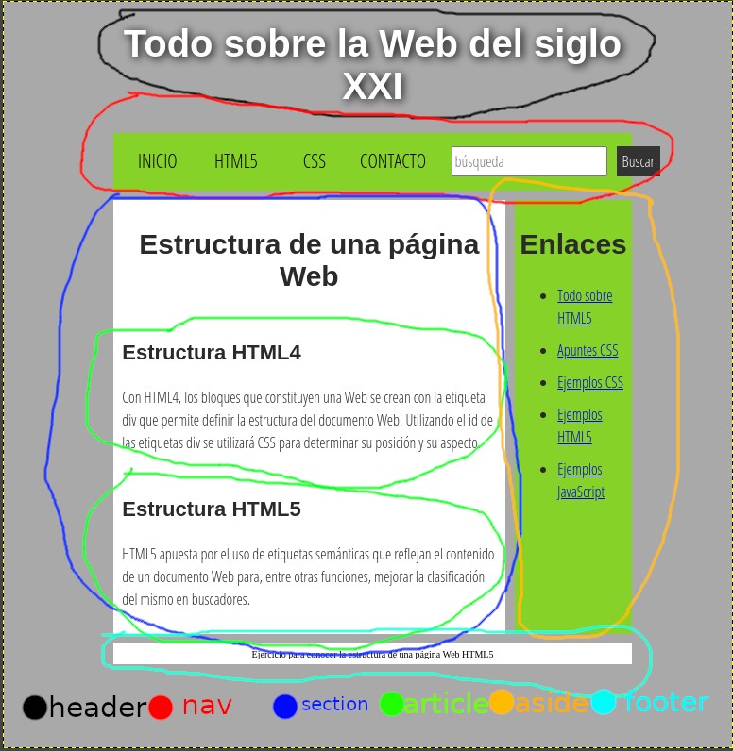
La diferencia entre html 4 y 5 es que en el 5 es la estructura dibujada, y en 4 son con divs

